**QUIZ 6:**

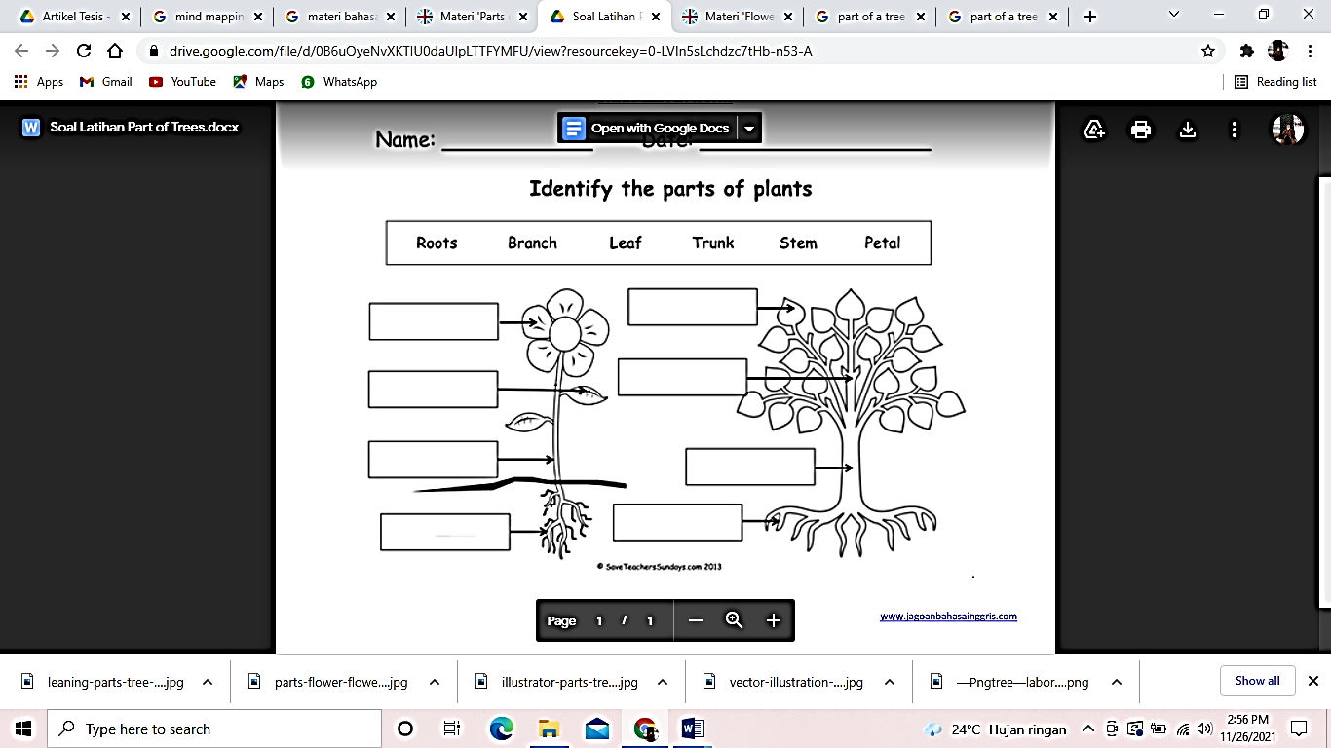

**Stalk**

7.Trunk

6.Brunch

1.Petal

3.Stalk

5.Leaf

2.Leaf

4.Roots

8.Roots

Note:

1. Yang dimerahi adalah jawaban yang benar
2. Total poin 100 (1 soal=12,5 poin)